2012中国－东盟国际口腔医学交流与合作论坛系列介绍二：
名师荟萃------William H. Bell名师讲座名师介绍之一：

威廉·哈里森·贝尔（William H. Bell）
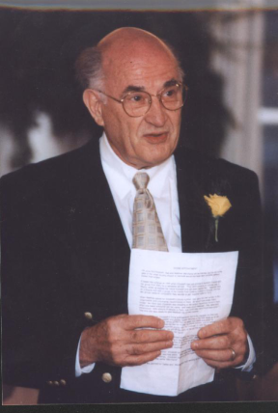
个人简介：威廉·哈里森·贝尔教授,现为美国纽约大学牙学院、
美国德州大学西南医学中心外科及贝勒牙学院的正颌外科先驱者
和资深教授。自从1989年以来，贝尔教授在加拿大、中国、英
国、日本、荷兰、美国等国家或地区做过超过170场次学术演讲，
发表过64篇文摘，参编55章节教材，出版了8部专著和5部电
影。同时作为国内外数家著名口腔颌面外科专业杂志的主编或编
委。他曾获大量科研基金支持开展科研，并因巨大的专业贡献获
得大量奖项和荣誉。1974年获得圣路易斯大学杰出校友奖，1977
年获得美国口腔颌面外科医师研究特殊荣誉奖。1984年被授予
John J. Geis口腔颌面外科奖，1988年被授予Simon P. Hullihen奖，1997年被授予W. Harry Archer奖。1999年他还因在口腔颌面外科领域的杰出服务获得了Edward C. Hinds奖，2007年被授予Arnold K. Maislen纪念奖。

William H. Bell教授的演讲将于10月13日上午09:15-10:00进行，敬请期待！
题目：协同快速正颌外科，促进正畸有效治疗：困境中的挑战
摘要：
由于费用过高、就诊不方便、病人不适以及有可能发生牙根吸收和牙周创伤等原因， 导致长期以来许多面部畸形和咬合畸形的患者未能接受治疗或治疗效果欠佳。而正颌正畸技术的快速发展使得外科医师、口腔正畸医师和其他口腔专科医师能以更为方便、高效与经济的方式获得预期的临床效果。出色的临床医师和科学家们通过开展一系列讲座和相关研讨会将会证实，几乎所有的正颌正畸患者都能在4至12个月内得到经济有效的预期治疗。相关科技成果令正颌外科、重建外科和口腔正畸的治疗发生了巨大的转变，这一转变让临床医师们得以显著提高患者的生活质量。我们的团队成员将手把手地对学员们进行培训，旨在追求技术上的进步。同时，学员们将参观我们的虚拟成像中心，并能实时地观摩到各种新技术。富有经验的医师和工程师们会为大家演示如何使用计划好的方案更为高效地治疗正颌、重建修复及正畸患者。我们亦将为大家展示电子病历保存系统和锥束CT的3D模拟计划。

